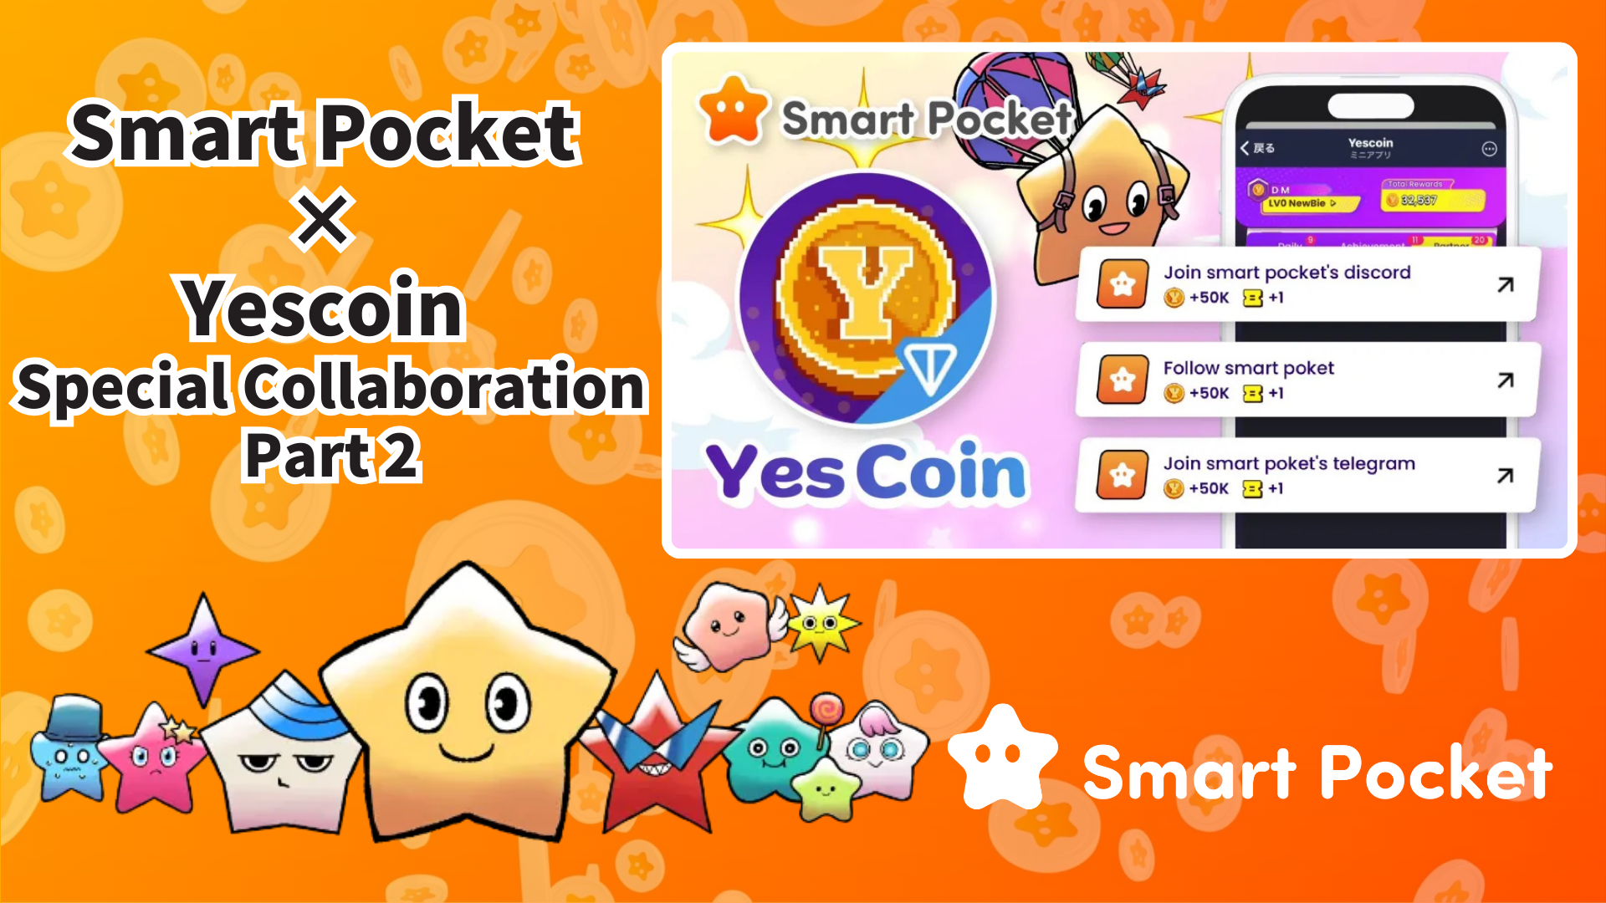

**Smart Pocket × Yescoin 第二輪合作開始！**

**震撼消息！**

**繼首次合作大獲成功之後，Smart Pocket和Yescoin的第二輪合作正式啟動！**

**這一次，參與者有機會免費獲得高達250,000枚Yescoin的獎勵，遠遠超過了之前的50,000枚Yescoin獎勵！**

**此外，還有令人興奮的好消息：Smart Pocket官方Discord成員已突破65,000人！這個快速增長的社群，正是Yescoin第二輪合作帶來的直接影響。**

# 目錄

* 第二輪合作亮點
* 合作獎勵詳情
* 如何領取獎勵（分步指南）
* 總結

# 第二輪合作亮點

Smart Pocket與Yescoin的首次合作引發了巨大的反響。這次的第二輪合作更加盛大，內容更加豐富！

其中一個亮點是，通過與擁有400萬粉絲的Yescoin合作，Smart Pocket的知名度得到了極大提升。目前，Smart Pocket應用程式的註冊用戶已經突破110萬，其Discord社群成員也已超過65,000人，顯示出穩步增長的趨勢。

# 合作獎勵詳情

參與者只需完成以下五項簡單任務，每項任務可獲得50,000枚Yescoin，總共可獲得250,000枚Yescoin的獎勵：

* 關注JAPAN DAO的Instagram：50,000枚Yescoin
* 關注sptokens的X帳號：50,000枚Yescoin
* 關注pockemys的X帳號：50,000枚Yescoin
* 加入Smart Pocket的Discord：50,000枚Yescoin
* 加入Smart Pocket的Telegram：50,000枚Yescoin

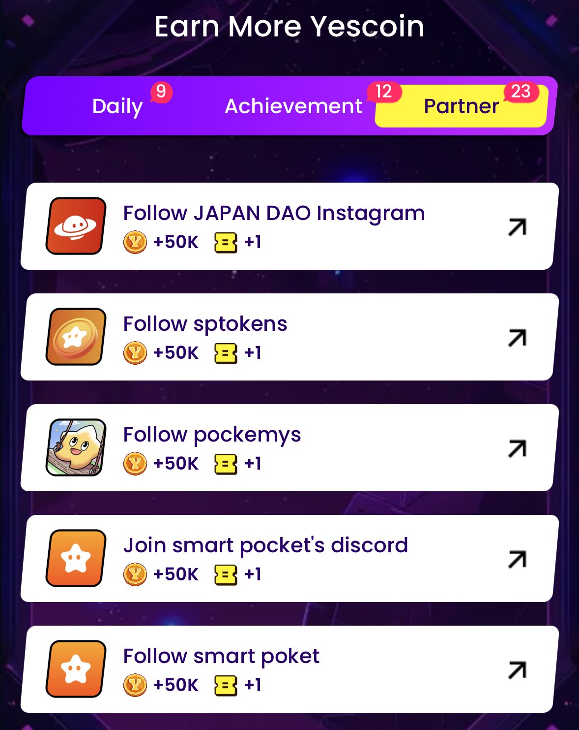

# 如何領取獎勵（分步指南）

領取獎勵的方式非常簡單！只需按照以下步驟操作：

1. 打開Yescoin：https://t.me/theYescoin_bot
2. 點擊“Earn”標籤
3. 點擊“Partner”
4. 選擇每個合作任務
5. 點擊“Check”
6. 點擊“Claim”

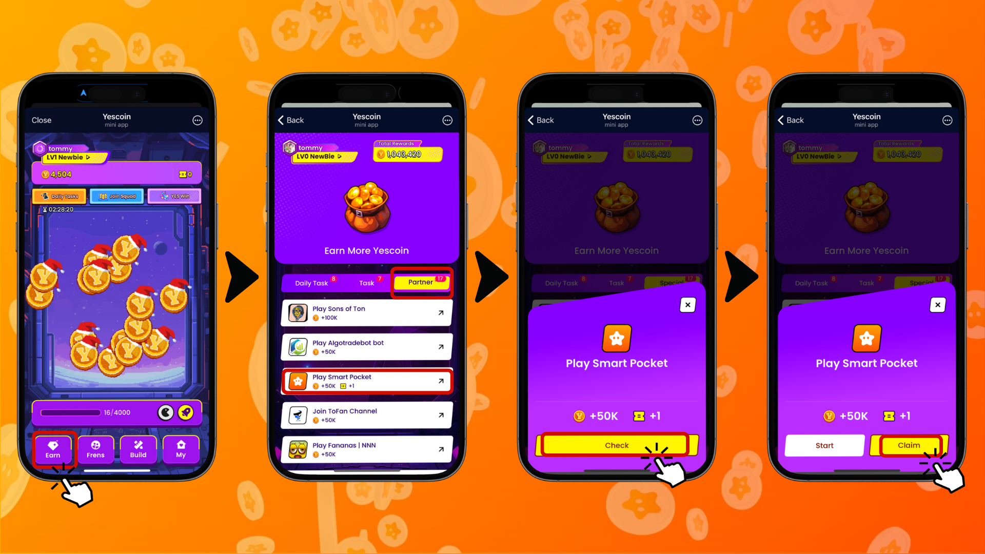

# 總結

Smart Pocket和Yescoin的第二輪合作有以下三大吸引力：

* 豐厚的獎勵：最高可獲得250,000枚Yescoin
* 簡單的參與方式：只需關注或加入社群等任務
* 未來潛力：兩大項目的協同效應帶來的成長機會

不要錯過這個特別的合作期！

📢 獲取最新資訊 📢

* Smart Pocket官方網站：https://smapocke.com/
* Smart Pocket官方Discord：https://discord.com/invite/smartpocket
* Smart Pocket官方X帳號：https://x.com/smapocke
* Smart Pocket官方Telegram：https://t.me/smartpocketjp